Actividad 3.3 "Hola Mundo en Tomcat" (AWS Academy Learner Lab)

Datos de la instancia EC2

- AMI utilizada: Ubuntu Server 22.04 LTS
- Tipo de instancia: t3.micro
- IP pública: 98.84.159.120
- Clave (.pem): Las claves utilizadas en todas mis instancias “claveAWS.pem”
- Puertos abiertos: 22(SSH), 8080(TCP)

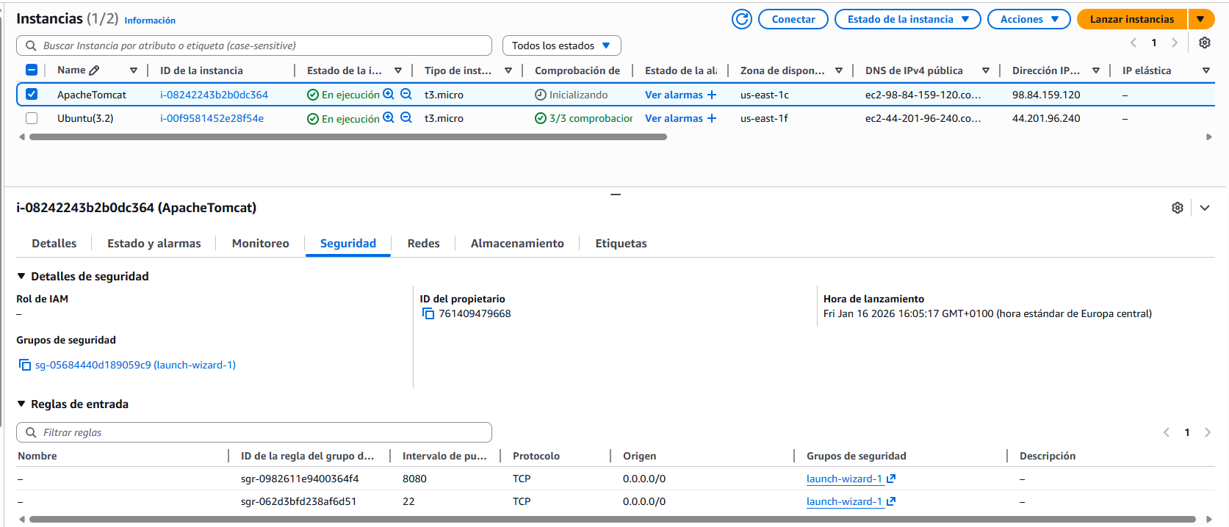

2. Conexión por SSH
Comando utilizado:
ssh -I "D:\Usuarios\daw214\Documents\GitHub\DAW2\DAW\Recursos\claveAWS.pem" ubuntu@98.84.159.120
Nos conectamos mediante ssh y con la ruta de nuestra clave pem
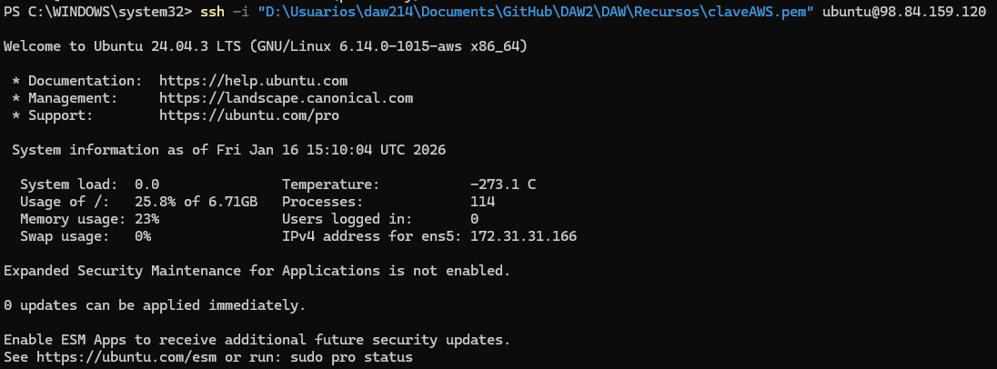

3. Entramos en el navegador a tomcat
Comando: http://98.84.159.120:8080
Entramos a la ip de nuestra instancia a partir del Puerto 8080. La instalacion de tomcat ya la explico en la Practica 3.1
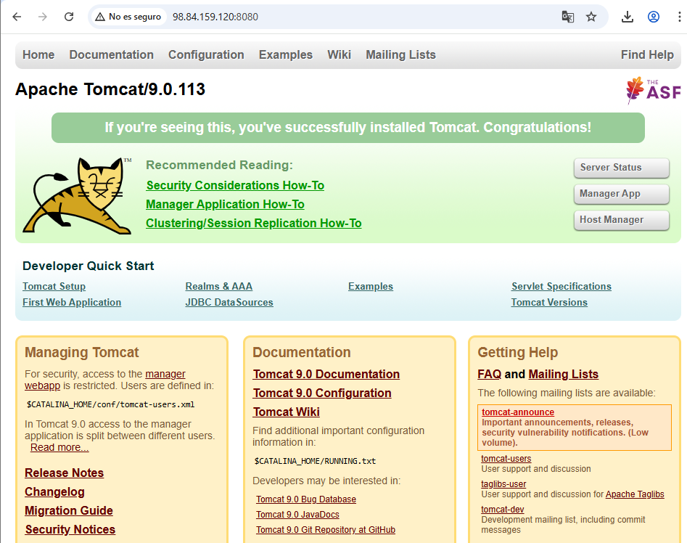

4. Creacion del directorio
Comandos: mkdir -p ~/HolaMundo/WEB-INF/classes
Creamos la estructura del proyecto

5. Servlet “HolaMundo”
Comando: nano ~/HolaMundo/WEB-INF/classes/HolaMundo.java
Creo el servlet HolaMundo
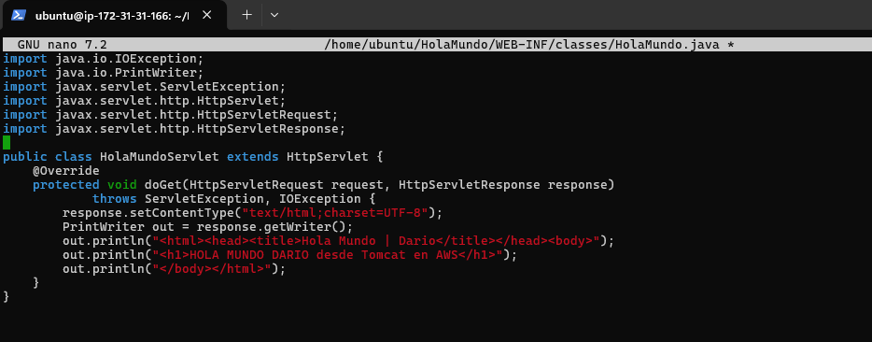

6. Compilacion del sevlet
Comando: cd ~/HolaMundo/WEB-INF/classes
Me situo en el directorio en el que se encuentra el sevlet
Comando: mv HolaMundo.java HolaMundoServlet.java
Le cambio el nombre al archive ya que con el otro nombre me daba error
Comando: javac -cp /opt/tomcat/lib/servlet-api.jar HolaMundoServlet.java
aa

